【卓越远航】“青语讲堂”优秀学子报告会第二期开讲时间：2023-11-03
为激发同学们的学习兴趣和热情，10月22日下午，安全应急学院学生会和公管与应急协会共同承办的第二期“青语讲堂”在南湖校区博学主楼305教室顺利开展，全体2023级本科生积极参与。
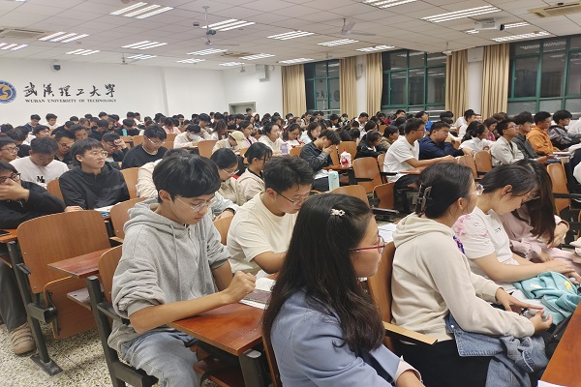
本期主讲人邀请2020级观松柏同学和2021级白宇轩同学。观松柏学长从学生工作与职业规划出发为大家提供了建议，他建议新同学们要找准自己的定位，并合理安排时间，对工作认真负责，学会自省从而不断进步，随后他详细地为同学们讲解了工作计划的制定、班团的思想建设、制度建设和学风建设，为新同学开展班团建设提供经验。
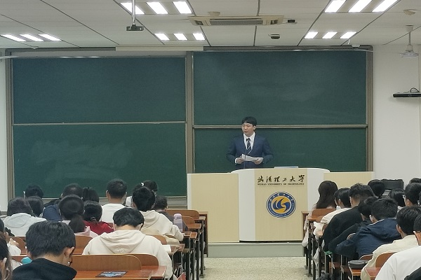
过好“我”的大学，选好“我”的人生，白宇轩学长为同学们讲述了如何过好“我”的大学生活，论述了坚持的重要性，并分享了他认为的大学毕业生应该具备的能力与心态，鼓励同学们把大学生活过充实。
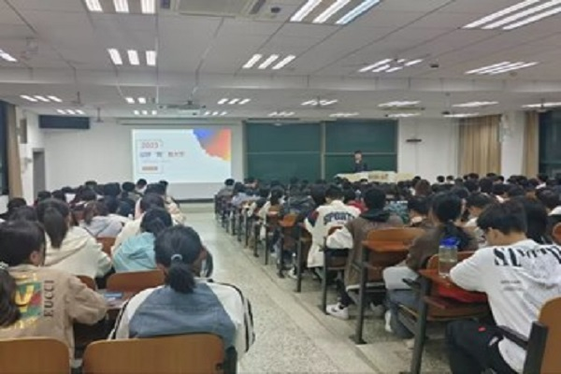
优秀学子报告会的顺利开展不仅为学院各年级同学提供了风采与经验交流的舞台，后期学院将不断推进优秀学子进年级周会、进班会，加强榜样引领作用。
通讯员：唐昕玥 责编：王红红 审核：王珺

